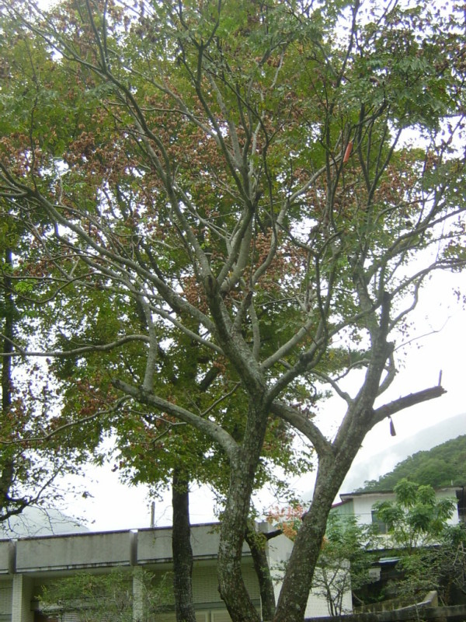台灣欒樹 Flame Gold-rain Tree  別 名：台灣欒華、金苦楝  苦楝公、苦苓舅  科 別：無患子科  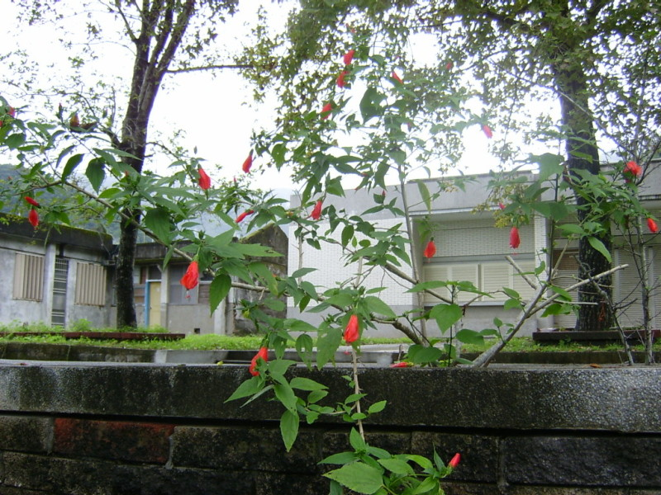  扶 桑 rosa-sinensis  別 名：朱槿  科 別：錦葵科  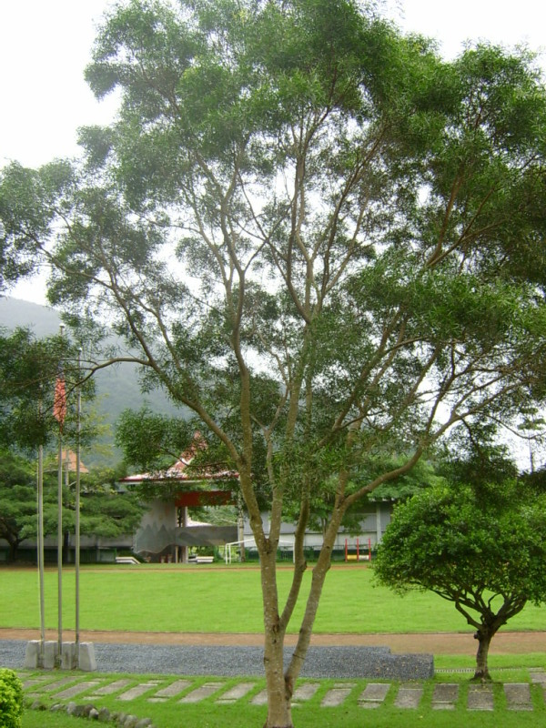  相 思 樹 Acacia confusa  別 名：台灣相思、相思  仔、相絲樹  科 別：豆科  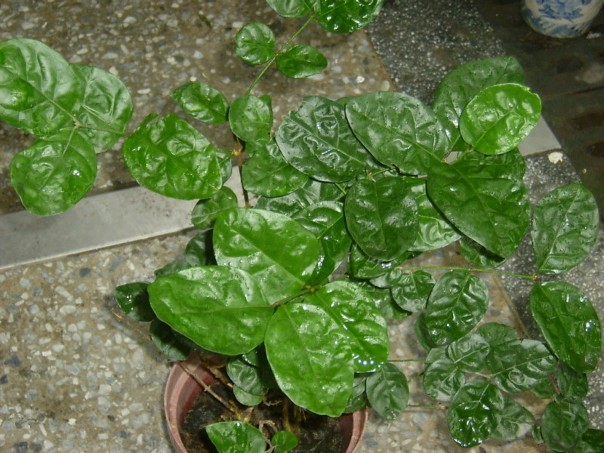  茉 莉 花 Jasmine  別 名：玉麝、夜素馨、  愛之花  科 別：木犀科  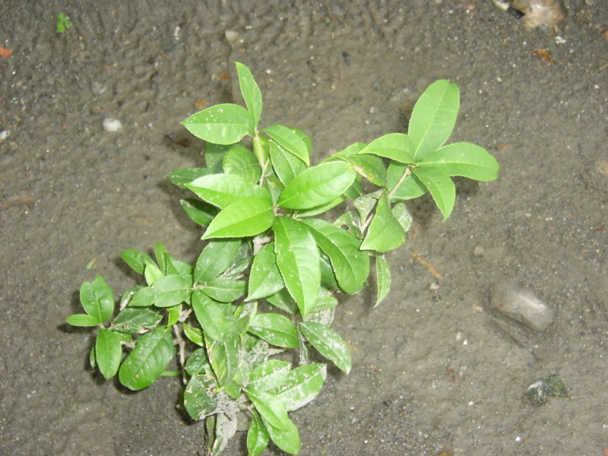  茶 花 Camellia japonica  別 名：耐冬花、囉陀蘿  科 別：山茶科 | 特性：  落葉中喬木，小枝幹樹皮滿佈皮孔，樹皮褐色，老樹樹皮則為黑褐色。二回羽狀複葉、小葉對生及互生，葉呈長卵形，長6～9公分，寬2.5～3公分、淺鋸齒。花黃色，聚生樹頂呈圓錐花序。園景樹、行道樹，黃花可提鍊成黃色染料，也可入藥治療眼睛紅腫。而圓黑堅硬的種子，稱為木欒子，可穿成念珠。  特性：  扶桑花是典型的熱帶花卉，它是夏威夷的州花，也是馬來西亞的國花。扶桑花的小枝多，葉互生，呈廣卵形，葉緣有鋸齒，花朵自葉腋抽出，每個葉腋只生一花。台灣全年都是扶桑花的花期，盛花期在 5 ~ 10月。  特性：  相思樹是台灣早期最重要的薪炭材。由葉柄膨大而成的假葉狹長光滑，略彎曲，有清楚的５～７條縱向平行脈；頭狀花序金黃色的球形小花在５、６月間盛開，生於葉腋，花萼鐘形，花瓣４片，雄蕊多數。莢果深褐色，表面平滑，約手指長，內藏種子５～８粒。相思樹的根系非常發達，又能耐風抗旱、適應貧瘠地，是綠化荒山、保護水土的良好樹種。  特性：  茉莉花木犀科，莖弱枝繁，叢生，略具蔓性。葉大，對生，呈橢圓形或廣卵形，葉脈羽狀，葉色翠綠富光澤。花開於枝梢，花型有單瓣、重瓣之分，花萼七至十裂並被有細毛。茉莉花花語為可愛、幸福、親切之意。  特性：  常綠灌木，主幹明顯，分枝甚多，全株枝葉光滑無毛。葉大花大，開花於葉片下測，花多為重瓣，花色有紅、粉紅、白、混合等色系。花期在冬至春季，細緻嬌美的花朵在光滑油亮的葉片陪襯下，顯出高貴優雅的超凡氣質。果實為蒴果，成熟後分裂開，果皮甚厚，內有種子2~3枚，種子大，淡褐色，富油份。

